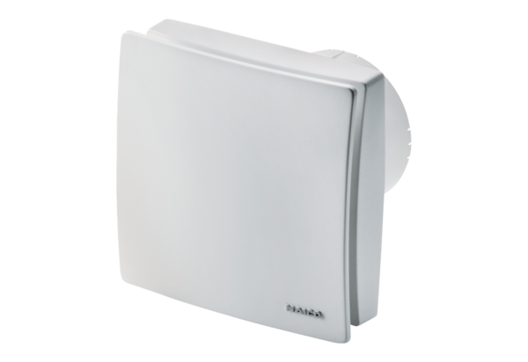Mali sobni ventilator ECA 100 ipro VZCJedinica za pakiranje: 1 komAsortiman: A
Broj artikla: 0084.0201Proizvođač: MAICO

